Муниципальное дошкольное образовательное учреждение детский сад «Теремок» города Николаевска Волгоградской области

**Проект**

по формированию элементарных математических представлений в средней группе

***«Путешествие в страну геометрических фигур»***

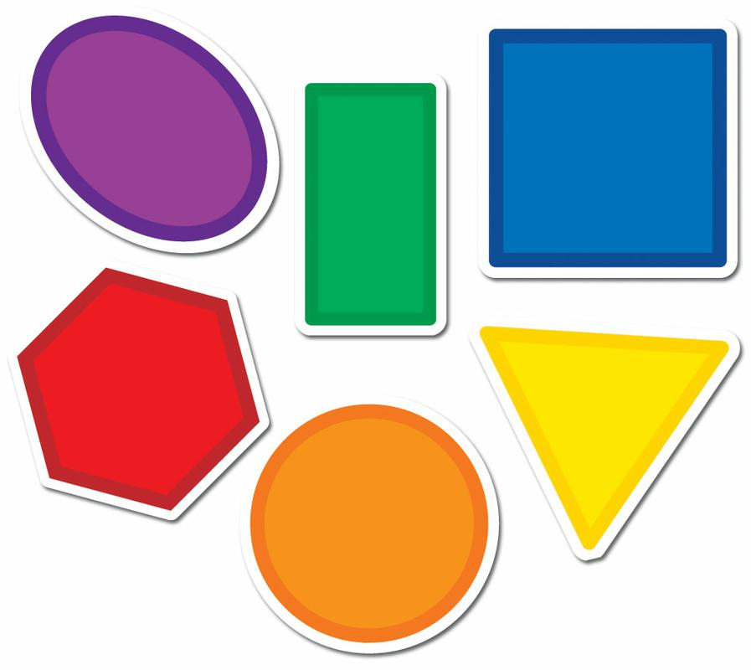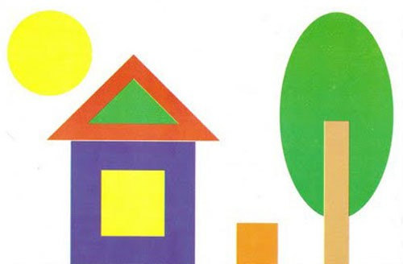

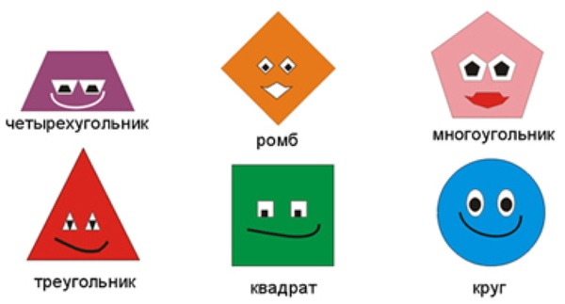

Воспитатель: Мышенкова И. Н.

г. Николаевск, 2017

Цель:

•Систематизация знаний воспитанников о геометрических фигурах.

•Создание условий для развития математических и творческих способностей детей в процессе реализации проекта *«Путешествие в страну геометрических фигур»*.

Задачи:

- для детей:

•продолжать закреплять знания детей о геометрических фигурах*(круг, квадрат, прямоугольник, треугольник, овал, ромб, четырехугольник)*;

•познакомить детей с понятиями *«многоугольник»*;

•развитие у детей конструктивных способностей, умения преобразовывать один математический объект в другой, развитие аналитической деятельности, умение классифицировать;

•развивать интерес к аппликации;

•развивать коммуникативные навыки.

- для взрослых:

•обогащать детско-родительские отношения опытом совместной творческой деятельности;

•помочь своим детям запомнить стихотворения о геометрических фигурах;

Вид: краткосрочный, групповой, информационно-творческий.

Продолжительность: с 15 по 19 мая 2017 года

Участники проекта: воспитанники средней группы*«Одуванчики»*, родители, воспитатель.

Актуальность: Проблема раскрытия способностей и задатков математического мышления детей дошкольного возраста в современной жизни приобретает все больше значение. Это объясняется, прежде всего бурным развитием науки, связанной с математикой и проникновением ее в различные области знаний. Знание математики в наше время совершенно необходимо детям для их благополучного существования в цивилизованном человеческом обществе. Дети с самого раннего возраста связаны с математикой, любой малый знает, много или мало у него игрушек, сколько машиной или кукол у его друга или подружки и т. д. Кроме того, математика очень развивает умственные способности ребенка: научно доказано, что чем больше информации проходит через мозг ребенка, тем он быстрее развивается и лучше функционирует. Дошкольники не знают, что математика трудная дисциплина и не должны узнать об этом никогда. Задача воспитателей – дать ребенку почувствовать, что он сможет понять, усвоить не только частные понятия, но и общие закономерности.

Форма проведения: совместная деятельность воспитателя с детьми в форме бесед, наблюдений, настольно – печатные игры, чтение художественной литературы, рассматривание иллюстраций, работа с родителями.

Продукт **проекта**: Дидактические игры на развитие логики и мышления  *«Собери фигуры», «Математическая карусель», »«Продолжи ряд»*, *«Дорисуй недостающую фигуру»*, творческие работы и выставка *«В мире геометрических фигур»*

Этапы реализации проекта.

1. Подготовительный.

**Консультация для родителей: *«Веселая математика дома»***

**Пополнить картотеку математических игр:**

*«Сложи квадрат»*, *«Круг, квадрат, треугольник»*, *«Сделай узор»*, *«Покажи одинаковые предметы»*, *«Цветное домино»*, *«Сложи узор»*, *«Выложи сам»*

Изготовить логические дидактические игры по математике *«Математическая карусель», «Математическая палитра»*

Пополнить картотеку наглядного материала (геометрические картины для рассматривания, художественная и энциклопедическая литература для чтения и рассматривания, иллюстрации, предметные картинки и т. д.)

2. Основной.

* **Развитие речи**

Чтение сказок: *«Три медведя»*, *«Два жадных медвежонка»*, стихи и сказки на тему *«Геометрические фигуры»*; заучивание стихов, считалок, загадок о геометрических фигурах.

* **Познавательное развитие**

Дидактические игры

*«Найди лишнюю фигуру»*, *«Чудесный мешочек»*, *«Построим фигуру»*, *«Найди предмет овальной формы»*, *«На что похоже»*, лото *«Цвета и фигуры»*, настольные развивающие игры *«Цвета и форма»*, *«Составь фигуру»*.

Головоломка *«Геометрические фигуры»*, *«Сложи узор»*

Решение логических задач на поиск недостающих фигур

Развитие игровой деятельности

Сюжетно-ролевые игры

*«Магазин»*, *«Почта»*, *«Детский сад»*.

* **Физическое развитие**

Подвижные игры

*«Найди свой домик»*, *«Ловишки из круга»*, *«Найди, где спрятано?»*, *«Свободное место»*

* **Художественно-эстетическое развитие**

- Рисование:

-*«Дом, в котором живут животные»*; Штриховка фигур: Раскраски *«Картинки из геометрических фигур»*

- Аппликация

*- «Грузовик"*

- Конструирование из счетных палочек геометрических фигур

* Работа с родителями:

Консультация для родителей: *«Веселая математика дома»*

Изготовление дидактических игр по математике.

3. Заключительный.

Итоговое мероприятие:

Итоговое интегрированное занятие «Весна»

Результат проекта:

• дети закрепили знания о геометрических фигурах*(круг, квадрат, прямоугольник, треугольник, овал, ромб, четырехугольник)*;

• сформировались конструктивные способности, умения преобразовывать один математический объект в другой, умение классифицировать;

• развился интерес к аппликации;

• сформировались навыки рассказывания

• изготовлены дидактические игры по математике. 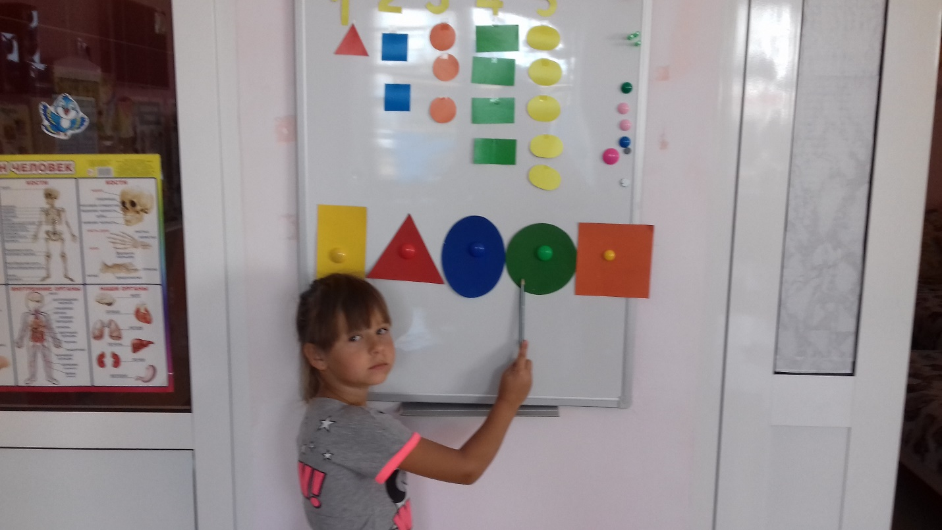

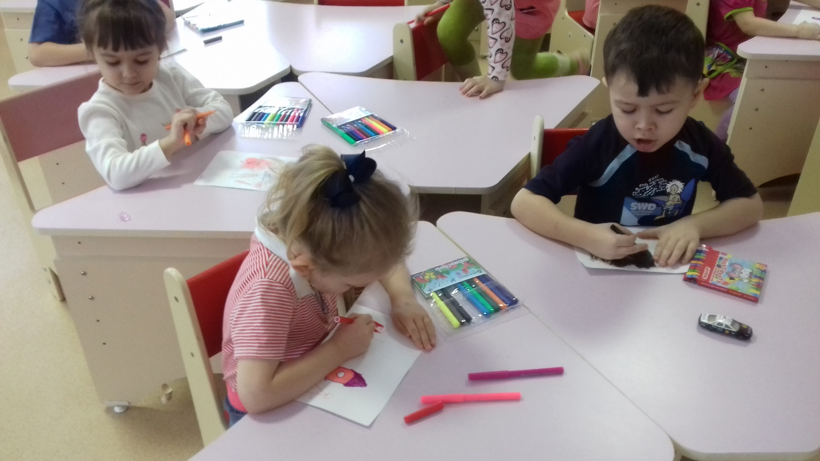

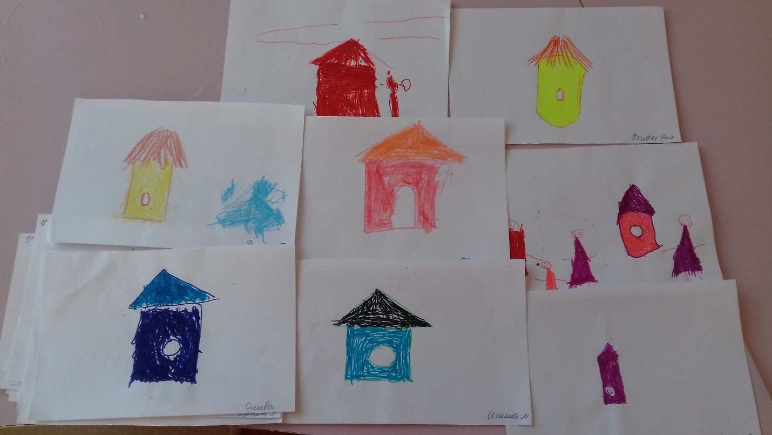

Рисование «Дом, в котором живут животные»

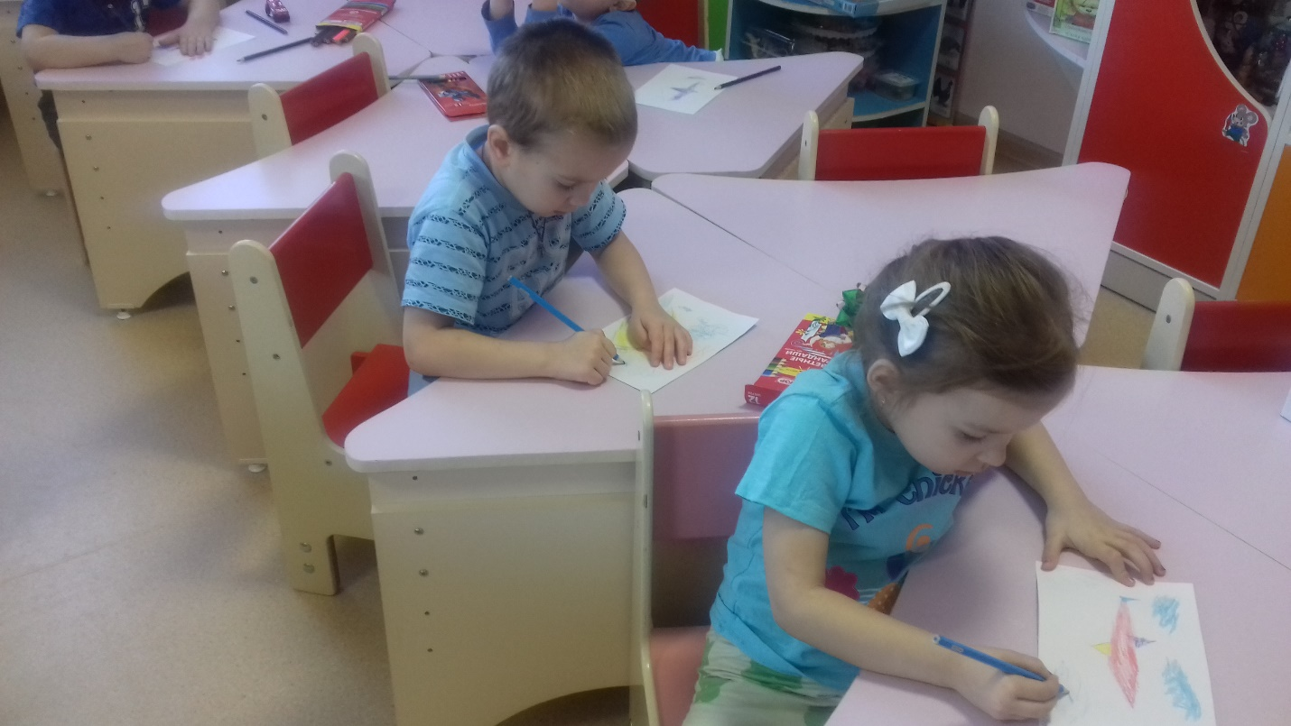

Рисование «Самолет»

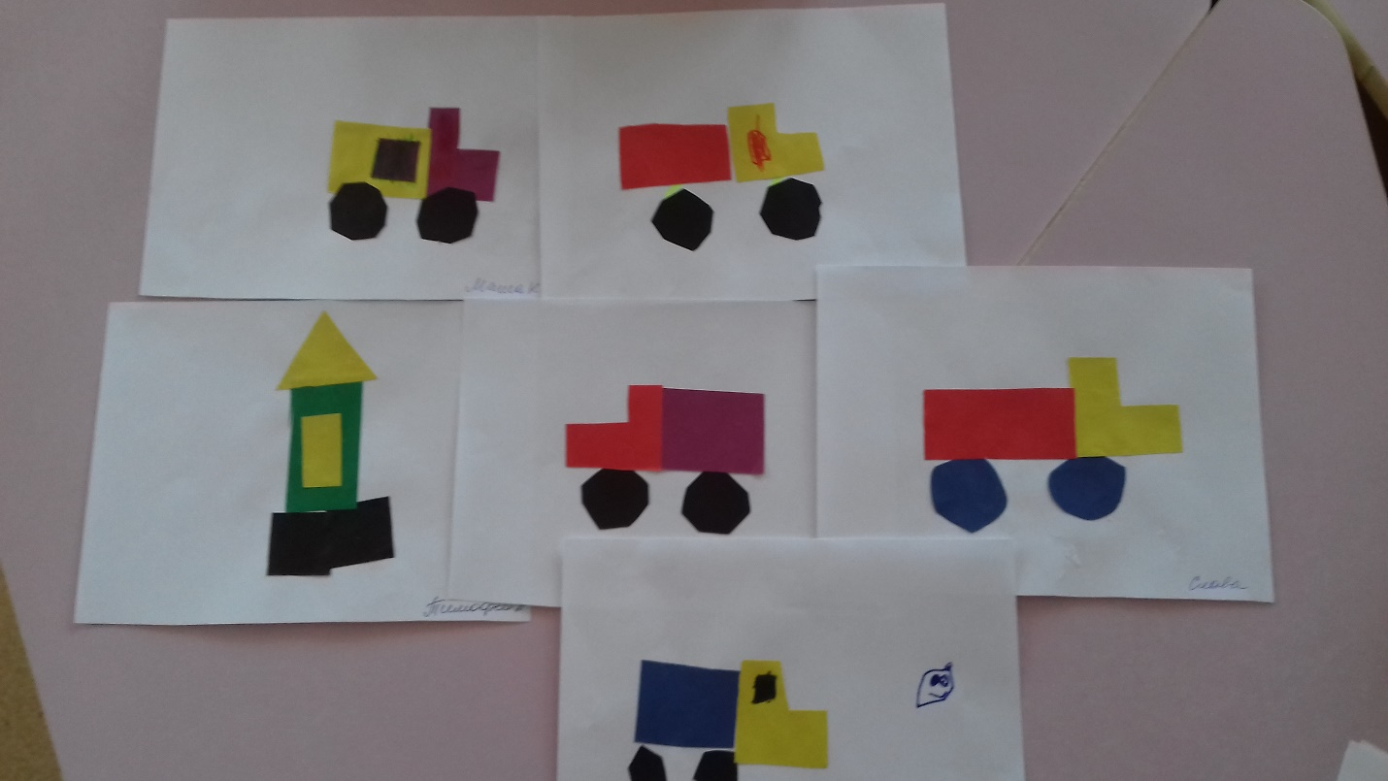

Аппликация «Грузовик»

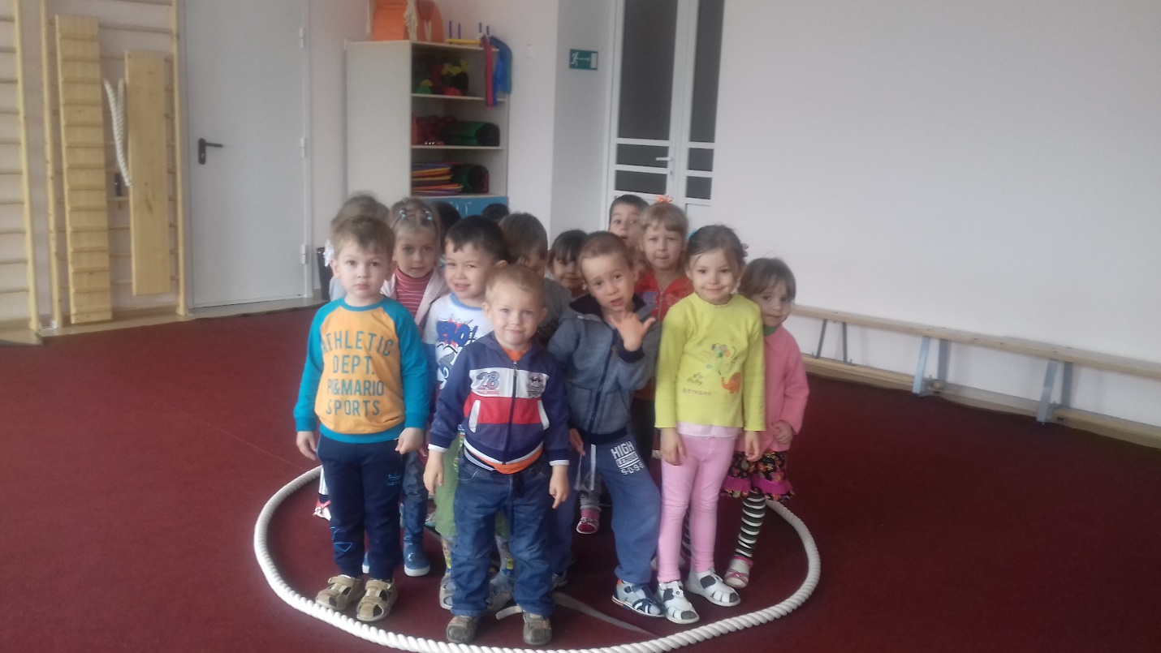

Подвижная игра «Ловишки из круга»

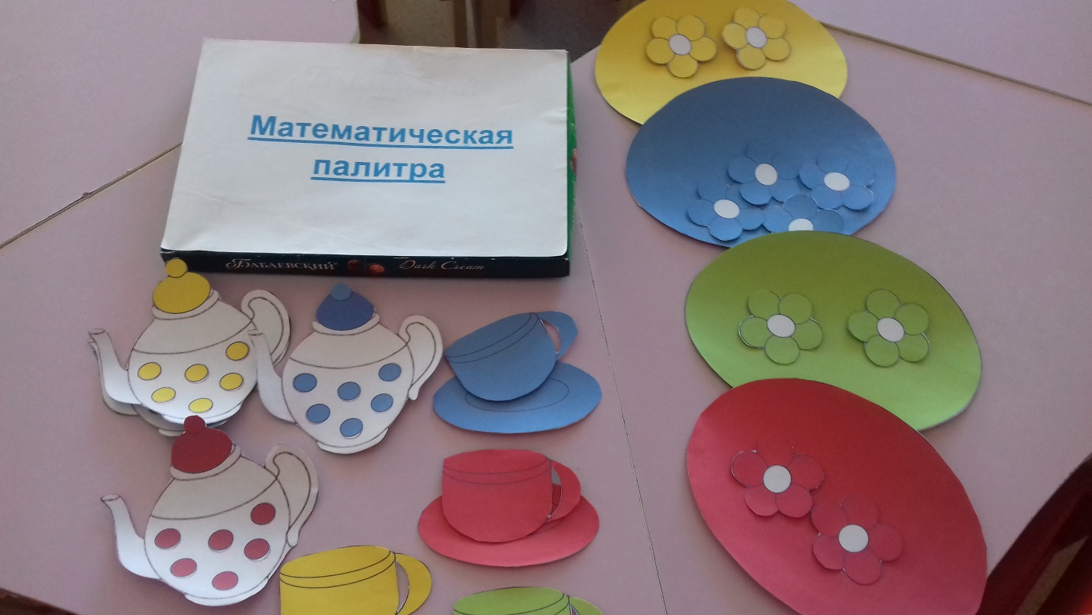

Дидактическая игра «Математическая палитра»

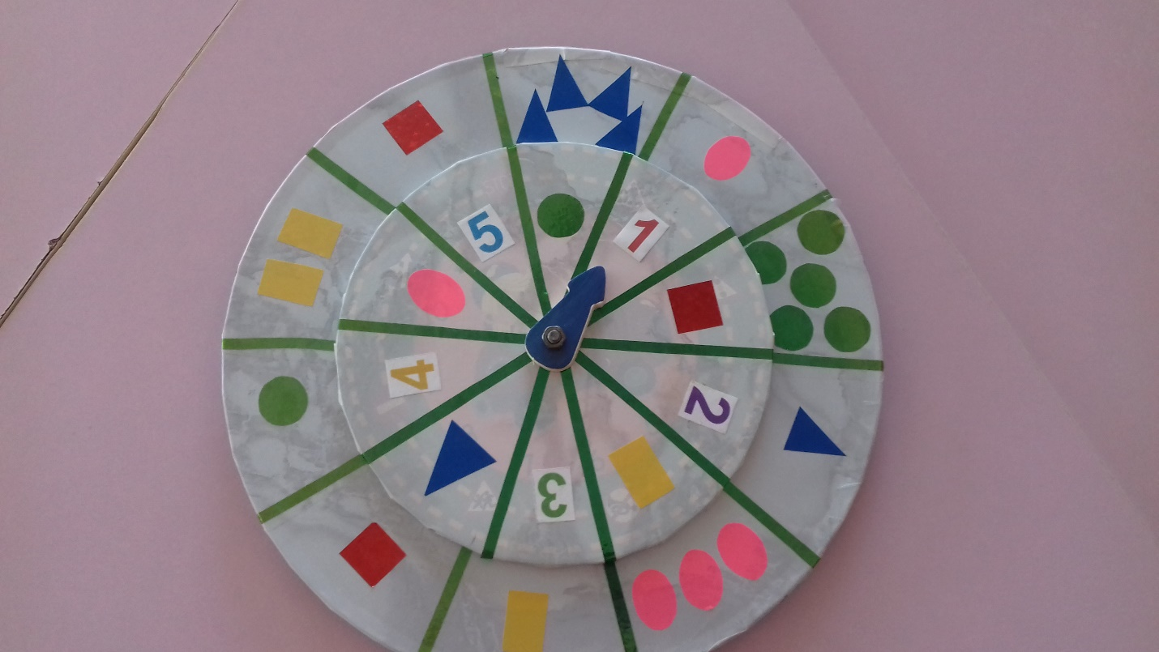

Дидактическая игра « Математическая карусель»

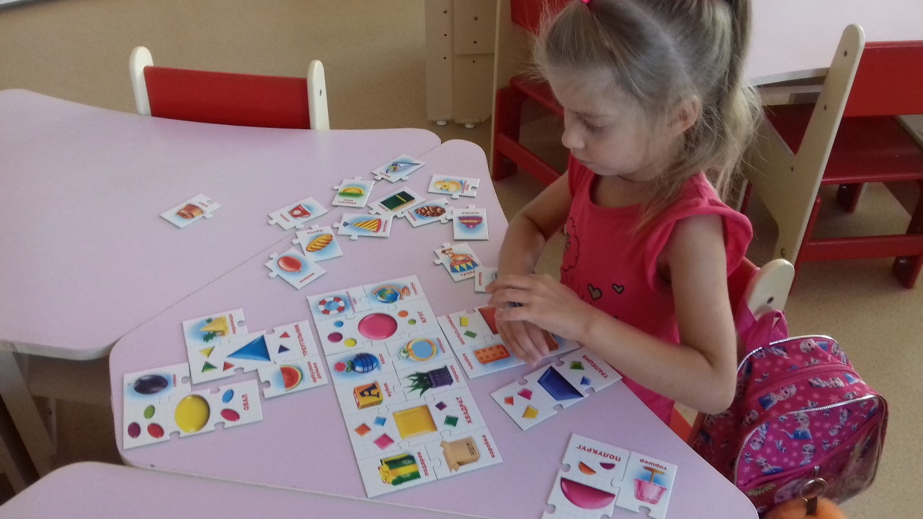

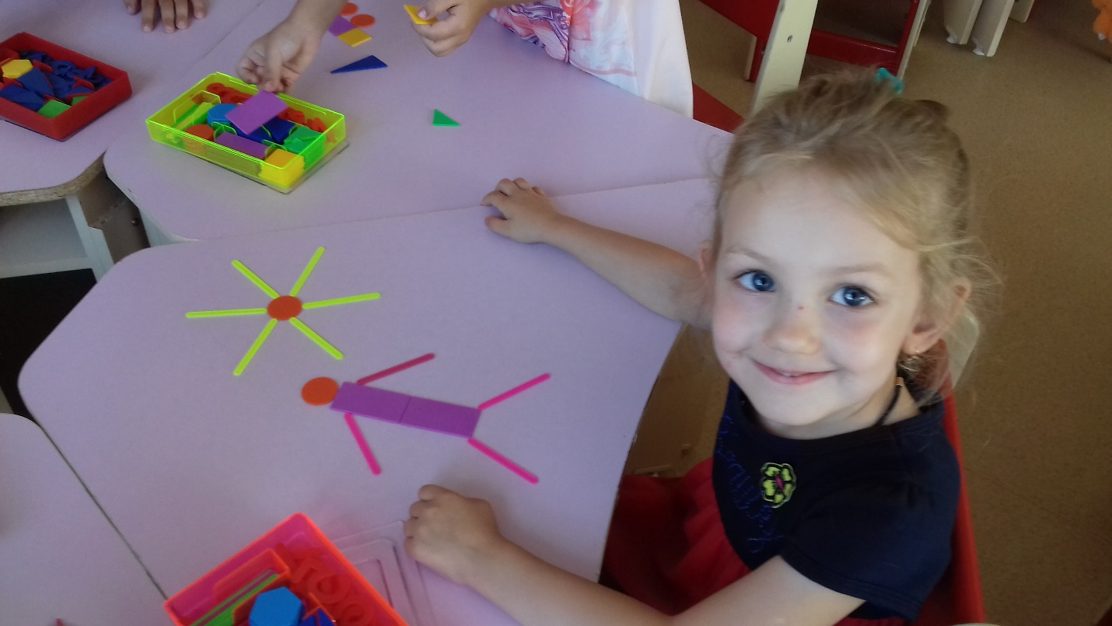

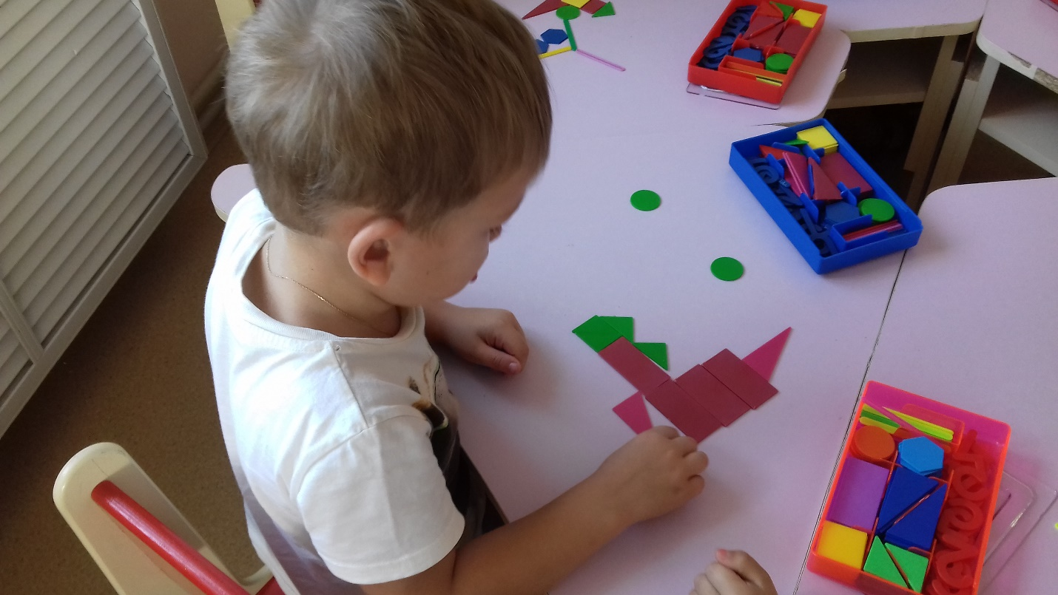

Конструирование из геометрических фигур

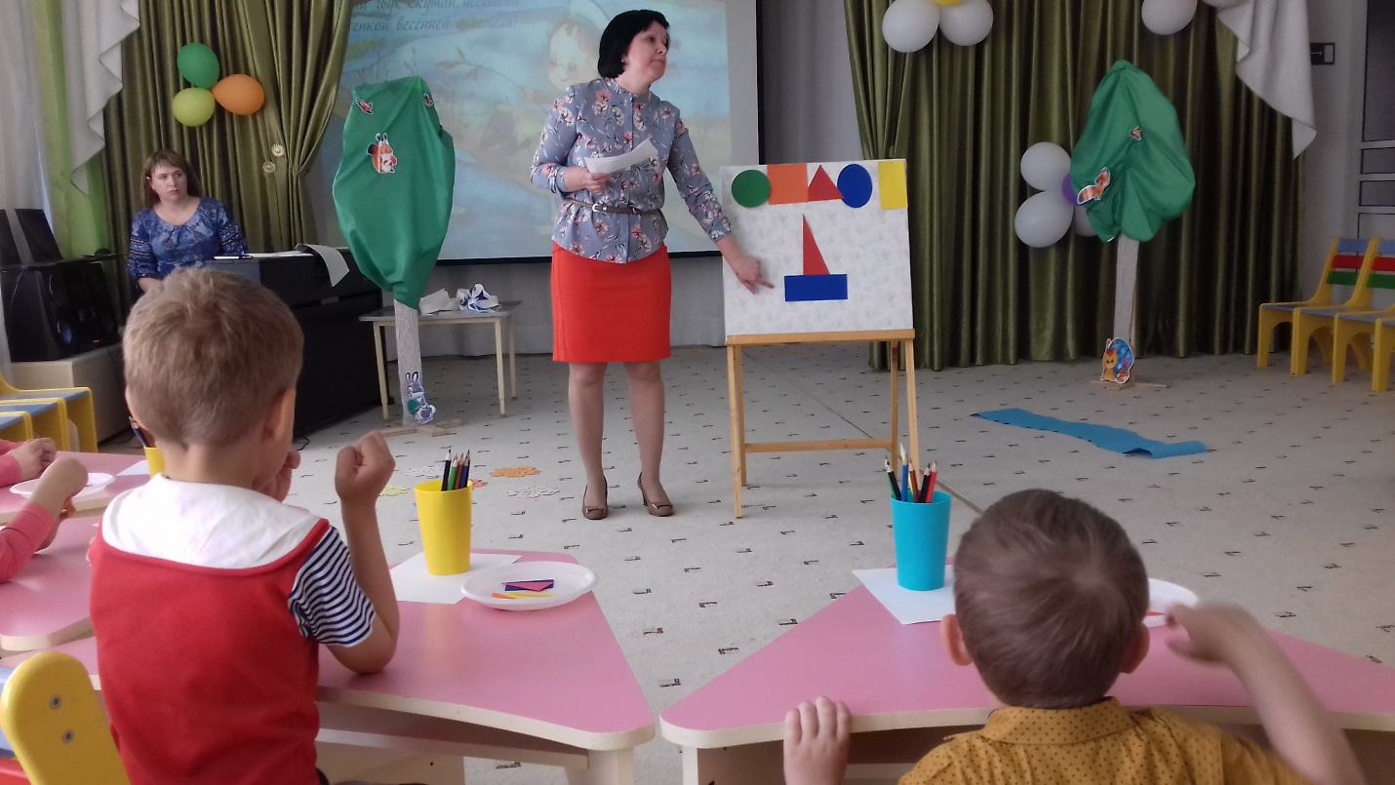

Итоговое интегрированное занятие «Весна»

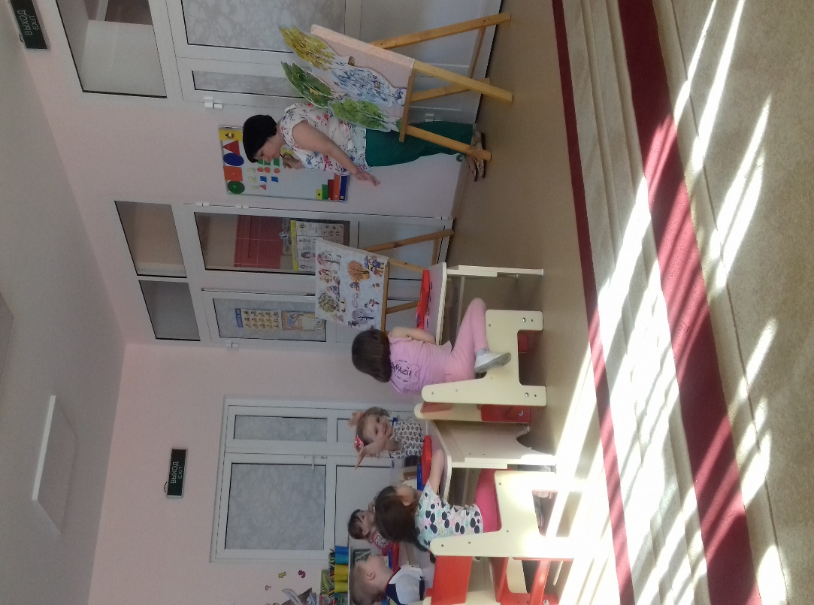

Показ итогового занятия на родительском собрании.